ĐẠI HỌC QUỐC GIA TP.HCM

**TRƯỜNG ĐẠI HỌC AN GIANG**

**BÁO CÁO ĐỒ ÁN**

**Chuyên đề Python (COS525)**

**XÂY DỰNG ỨNG DỤNG QUẢN LÝ BÁN HÀNG**

**VỚI PYTHON, TKINTER VÀ MYSQL**

|  |  |
| --- | --- |
| Giảng viên hướng dẫn: | Ths. Nguyễn Ngọc Minh |
| Sinh viên thực hiện: | DTH235695 - Nguyễn Thị Trúc Ly - DH24TH2 – Nhóm 2 - Tổ 2  DTH235708 - Phan Ngọc Khôi Nguyên - DH24TH2 – Nhóm 2 - Tổ 2 |

**AN GIANG, 11-2025**

**GIỚI THIỆU CHUNG**

Đồ án xây dựng ứng dụng “Quản lý bán hàng với Python, Tkinter và Mysql” được thực hiện dưới sự hướng dẫn của Th.S Nguyễn Ngọc Minh bởi nhóm 2 sinh viên thuộc Khóa 24:

Mục tiêu thực hiện đồ án là xây dựng được ứng dụng đáp ứng nhu cầu quản lý bán hàng của cửa hàng điện thoại di động. Từ đó, nhóm tiến hành phân tích và đưa ra những nhận định, kết luận cùng với hướng phát triển hệ thống có ý nghĩa cho doanh nghiệp trong tương lai.

Nhóm bắt đầu với việc khảo sát hệ thống bán hàng thông qua các việc tìm hiểu và phân tích những ưu và nhược điểm của hệ thống. Sau đó, nhóm tiến hành thực hiện bước đầu xây dựng ứng dụng quản lý thông qua việc thu thập thông tin sản phẩm và cách vận hành của cửa hàng.

Đồ án gồm 4 phần nội dung chính: Giới thiệu chung, Thiết kế hệ thống cơ sở dữ liệu, Phân tích chức năng và giao diện, Kết luận.

Trong quá trình nghiên cứu và thực hành phát triển hệ thống, nhóm chúng em xin ghi nhận và cảm ơn sự hướng dẫn tận tình của thầy Nguyễn Ngọc Minh.

**MỤC LỤC**

CHƯƠNG 1: GIỚI THIỆU CHUNG 4

1.1. ĐẶT VẤN ĐỀ 4

1.2. MỤC TIÊU ĐỀ TÀI 4

1.3. ĐỐI TƯỢNG VÀ PHẠM VI NGHIÊN CỨU 4

1.3.1. ĐỐI TƯỢNG 4

1.3.2. PHẠM VI NGHIÊN CỨU 4

1.4. CÔNG CỤ & THƯ VIỆN SỬ DỤNG 4

CHƯƠNG 2: THIẾT KẾ HỆ THỐNG CƠ SỞ DỮ LIỆU 5

2.1. Cơ sở dữ liệu hệ thống quản lí bán hàng 5

2.2. Diagram 7

CHƯƠNG 3: PHÂN TÍCH CHỨC NĂNG VÀ GIAO DIỆN 8

3.1. MÔ TẢ CHỨC NĂNG HỆ THỐNG: 8

3.2. GIAO DIỆN PHẦN MỀM 8

3.2.1. Giao diện quản lý cửa hàng thiết bị điện tử 8

3.2.2. Giao diện bán hàng 9

3.2.3. Giao diện hóa đơn bán hàng 11

3.2.4. Giao diện quản lý thiết bị (Kho) 12

3.2.5. Giao diện lịch sử bán hàng 13

CHƯƠNG 4: KẾT LUẬN 14

4.1. NHỮNG KHUYẾT ĐIỂM 14

4.2. HƯỚNG PHÁT TRIỂN 14

# CHƯƠNG 1: GIỚI THIỆU CHUNG

## 1.1. ĐẶT VẤN ĐỀ

Cửa hàng thiết bị di động cần một hệ thống quản lý hiệu quả để thực hiện việc kinh doanh các thiết bị di động. Ứng dụng được xây dựng nhằm bảo đảm tính chính xác và thiết thực trong quá trình vận hành nhằm giảm thiểu sai sót và tăng năng suất quản lý.

## 1.2. MỤC TIÊU ĐỀ TÀI

Mục tiêu thực hiện hệ thống quản lý bán hàng là đáp ứng nhu cầu quản lý việc kinh doanh buôn bán các mặt hàng thiết bị di động số lượng lớn. Kiểm soát tốt quá trình nhập xuất nguồn hàng của kho. Xây dựng giao diện bán hàng và kết nối chặt chẽ với hệ thống khi có sự thay đổi về số lượng hàng hóa.

## 1.3. ĐỐI TƯỢNG VÀ PHẠM VI NGHIÊN CỨU

### 1.3.1. ĐỐI TƯỢNG

Hoạt động bán hàng tại cửa hàng thiết bị di động (điện thoại, máy tính bảng, laptop,…).

Quy trình quản lý sản phẩm: nhập hàng, cập nhật tồn kho, phân loại mặt hàng.

Quy trình quản lý khách hàng: thông tin khách hàng, lịch sử mua hàng.

Quy trình quản lý hóa đơn – giao dịch: lập hóa đơn, tính thanh toán, phương thức thanh toán.

### 1.3.2. PHẠM VI NGHIÊN CỨU

Xây dựng hệ thống phần mềm hỗ trợ quản lý bán hàng cho một cửa hàng thiết bị di động.Tập trung phát triển các chức năng chính:

* Quản lý sản phẩm và tồn kho
* Quản lý khách hàng
* Lập hóa đơn bán hàng
* Quản lý nhập hàng

## 1.4. CÔNG CỤ & THƯ VIỆN SỬ DỤNG

- Python

- Tkinter GUI

- My SQL Workbench

- Visual Studio Code

# CHƯƠNG 2: THIẾT KẾ HỆ THỐNG CƠ SỞ DỮ LIỆU

## 2.1. CƠ SỞ DỮ LIỆU HỆ THỐNG QUẢN LÍ BÁN HÀNG

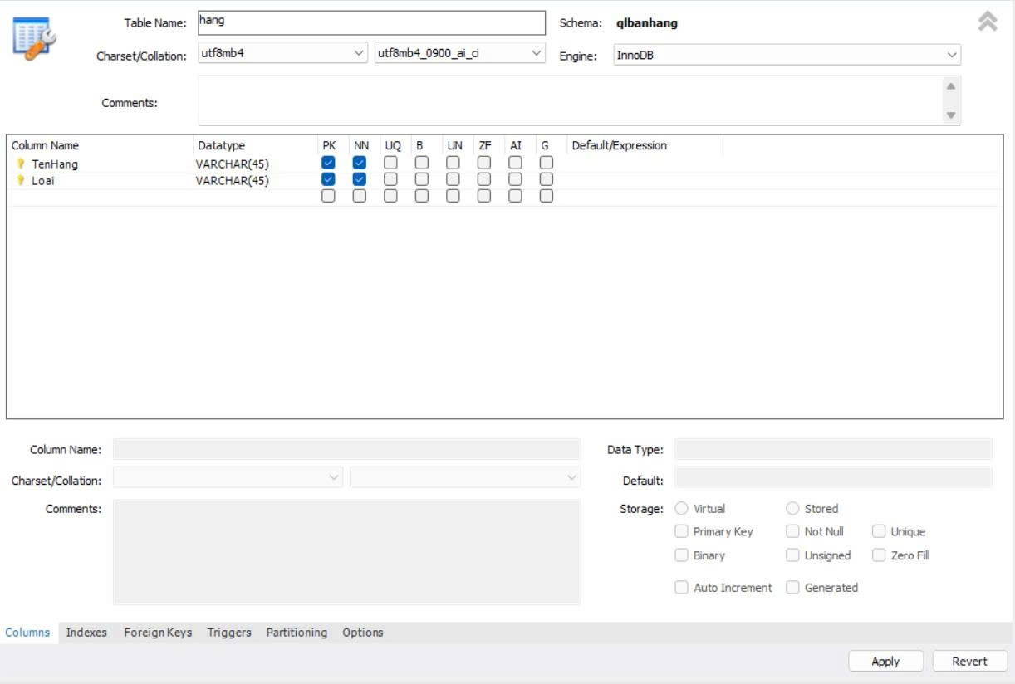

Bảng 1. Hàng

Bảng 2. Kho

Bảng 3. Hóa đơn

Bảng 4. Chi tiết hóa đơn

## 2.2. DIAGRAM

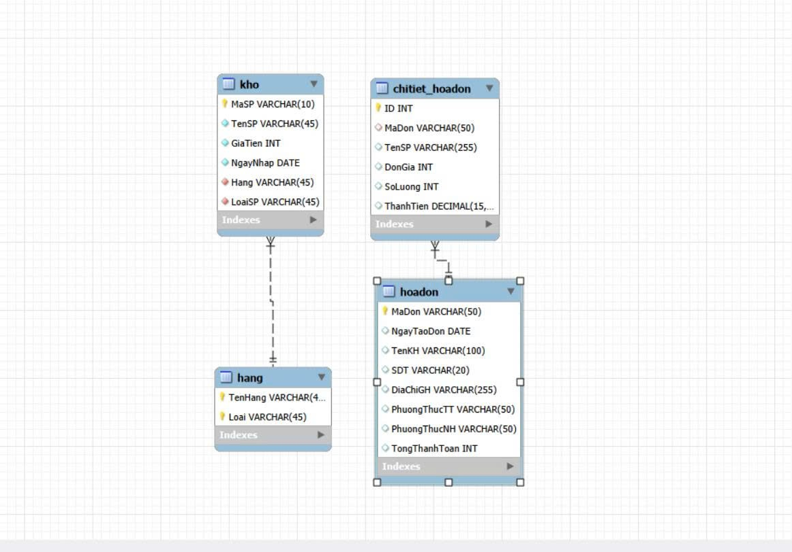

Hình 2.2. Diagram

# CHƯƠNG 3: PHÂN TÍCH CHỨC NĂNG VÀ GIAO DIỆN

## 3.1. MÔ TẢ CHỨC NĂNG HỆ THỐNG:

- Cửa hàng thiết bị di động bước đầu nhập vào các sản phẩm cần bán, hệ thống sẽ lưu lại vào cơ sở dữ liệu từ đó cập nhật vào hệ thống bán hàng.

- Nhân viên có thể thực hiện các thao tác thêm, xóa, sửa và tìm kiếm tại giao diện “Kho” khi cần chỉnh sửa các thông tin của sản phẩm.

- Khi thực hiện việc bán sản phẩm tại giao diện bán hàng, nhân viên nhập các thông tin cần thiết vào giao diện, sau đó thực hiện thao tác “Thanh toán”, hệ thống sẽ tự động hiển thị “Hóa đơn” và xóa sản phẩm đã bán khỏi “Kho”.

- Các sản phẩm được bán cho khách hàng sẽ tự động được lưu vào “Lịch sử bán hàng” .

## 3.2. GIAO DIỆN PHẦN MỀM

### 3.2.1. GIAO DIỆN QUẢN LÝ CỬA HÀNG THIẾT BỊ ĐIỆN TỬ

Giao diện quản lý cửa hàng thiết bị điện tử ban đầu được chia thành 4 nút bấm chức năng chính: “Giao diện bán hàng”, “Kho” (Quản lý thiết bị), “Lịch sử bán hàng”, “Exit”.

Người dùng có thể lựa chọn các nút chức năng tùy theo nhu cầu sử dụng. Mỗi nút bấm được thiết kế với màu sắc khác nhau làm nổi bật cảm quan người dùng.

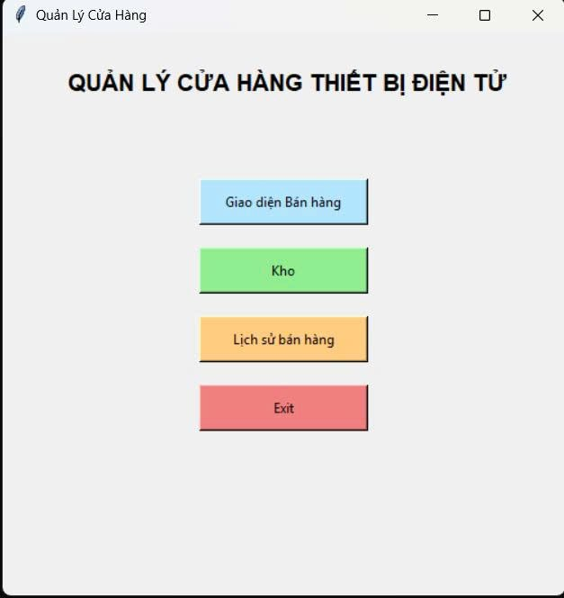

Hình 3.2.1. Giao diện quản lý cửa hàng

### 3.2.2. GIAO DIỆN BÁN HÀNG

Sau khi bấm chọn vào nút “Giao diện Bán hàng”, hệ thống sẽ nhảy lên cửa sổ như *hình 3.2.2*. Tại “Giao diện Bán hàng”, nhân viên có thể nhập các thông tin cần thiết để tạo đơn hàng và lưu vào hệ thống. Các thông tin cần nhập được thiết kế:

* Mã đơn hàng: (gồm định dạng chữ cái và số) để nhập thông số.
* Ngày tạo đơn: (định dạng yyyy-mm-dd) ô để chọn ngày bán hàng, hiển thị mặc định ngày hôm nay.
* P. thức Thanh toán: combobox, gồm 2 lựa chọn: Tiền mặt, Chuyển khoản, thiết lập mặc định “Tiền mặt”.
* P. thức Nhận hàng: combobox, gồm 2 lựa chọn: “Giao hàng tận nơi”, “Nhận tại cửa hàng”.
* Tên khách hàng: ô nhập tên.
* SĐT Khách hàng: ô nhập số điện thoại.
* Địa chỉ giao hàng: ô nhập địa chỉ (nếu khách hàng chọn “Nhận tại cửa hàng” thì không cần nhập địa chỉ).

Hình 3.2.2. Giao diện bán hàng

Khung “Chi tiết sản phẩm trong đơn” gồm 4 cột: “Tên sản phẩm”, “Đơn giá”, “Số lượng” và “Thành tiền”. 4 cột này sẽ hiển thị thông tin sản phẩm khi nhân viên chọn sản phẩm cần bán cho khách hàng ở nút “Chọn sản phẩm” bên dưới.

Nút “Xóa sản phẩm đã chọn” có công dụng xóa đi sản phẩm đã chọn sai hoặc khi khách hàng có sự thay đổi về nhu cầu mua hàng.

Nút “Thanh toán” thực hiện chức năng hiển thị hóa đơn và tính tổng giá trị các mặt hàng khách đã mua.

Lưu ý: để nút “Thanh Toán” có thể thực hiện được, nhân viên cần nhập đầy đủ các thông tin cần thiết.

### 3.2.3. GIAO DIỆN HÓA ĐƠN BÁN HÀNG

Giao diện hóa đơn bán hàng tổng hợp các thông tin sau khi nhân viên bấm vào nút “Thanh toán” ở “Giao diện bán hàng”.

Giao diện bao gồm các thông tin như: “Mã đơn hàng”, “Ngày tạo đơn”, “P.thức TT”, “P.Thức NH”, “Khách hàng” , “SĐT”, “Địa chỉ GH”, “Tên sản phẩm”, “Đơn giá (VNĐ)”, “Số lượng”, “Thành tiền (VNĐ)”, “Tổng thanh toán (VNĐ)”.

Ngoài ra, còn có nút “In hóa đơn” (Đang cập nhật) và nút “Quay lại”.

Hình 3.2.3. Giao diện hóa đơn bán hàng

### 3.2.4. GIAO DIỆN QUẢN LÝ THIẾT BỊ (KHO)

Giao diện quản lý thiết bị bao gồm các ô nhập thông tin:

* Mã sản phẩm: (gồm định dạng chữ cái và số) để nhập thông số.
* Loại sản phẩm: combo box, gồm 3 lựa chọn: Smart Phone, Laptop, Tablet, (mặc định là Smart Phone)
* Tên sản phẩm: ô nhập liệu
* Hãng: ô nhập liệu
* Giá tiền (VND): ô nhập liệu
* Ngày nhập: (định dạng yyyy-mm-dd) ô để chọn ngày bán hàng, hiển thị mặc định ngày hôm nay.

Khung danh sách thiết bị bao gồm các sản phẩm đã được nhập vào kho.

Bên dưới cùng thiết kế các nút bấm chức năng: “Tìm kiếm”, “Thêm”, “Sửa”, “Xóa”, “Trở lại”.

Hình 3.2.4. Giao diện quản lý thiết bị (Kho)

### 3.2.5. GIAO DIỆN LỊCH SỬ BÁN HÀNG

Trong giao diện lịch sử bán hàng hiển thị các thông tin của hóa đơn mà nhân viên đã bán cho khách hàng. Trong đó bao gồm “Mã Đơn”, “Ngày”, “Khách hàng”, “Tên SP”, “Số lượng”, “Tổng tiền (VND)”.

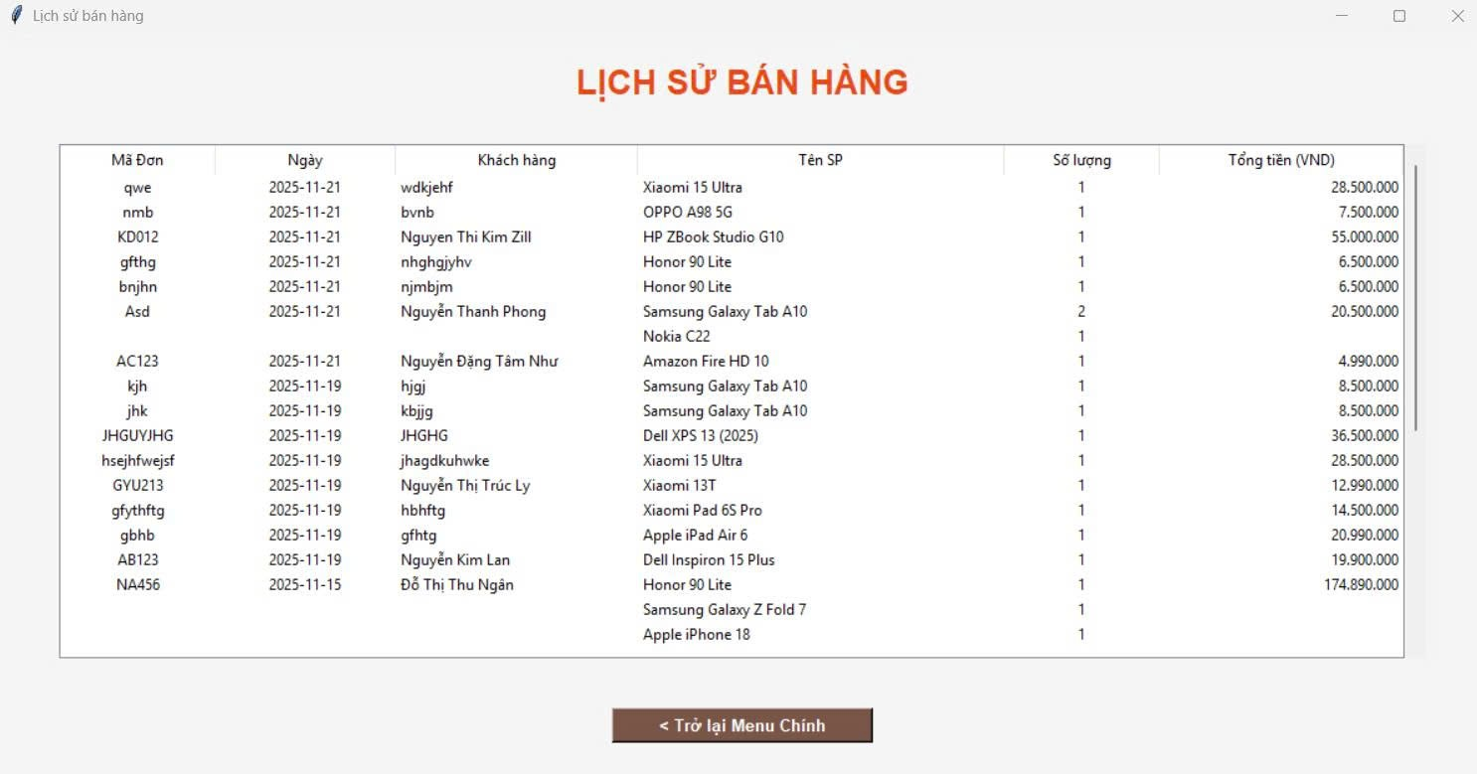

Hình 3.2.5. Giao diện lịch sử bán hàng

# CHƯƠNG 4: KẾT LUẬN

## 4.1. NHỮNG KHUYẾT ĐIỂM

Phần mềm hiện tại vẫn còn những khó khăn trong việc tìm kiếm sản phẩm tồn kho, phải thực hiện tìm kiếm thủ công, không thể nhập vào thông tin cần tìm.

Chưa phát triển được nút bấm “Tìm kiếm” trong “Lịch sử bán hàng”.

Chưa có hệ thống đăng nhập để phân tách quyền hạn admin và user.

## 4.2. HƯỚNG PHÁT TRIỂN

Phát triển hệ thống đăng nhập tài khoản admin và user để phân quyền giữa quản lý cửa hàng và nhân viên. Từ đó, dễ dàng hơn trong việc thao tác nhập, xuất và thanh toán.

Tạo được mã QR code kết nối với ngân hàng của cửa hàng để khách hàng thực hiện thanh toán bằng hình thức chuyển khoản có thể quét và thanh toán.

Tạo nút bấm “Tìm kiếm theo mã đơn hàng” trong “Lịch sử bán hàng”, từ đó dễ dàng truy ra thông tin khách hàng đã mua sản phẩm tại cửa hàng.